ĐỀ KT HỌC KỲ I- MÔN LÝ- KHỐI 12 CƠ BẢN (A7->A10)
ĐỀ 701
NGÀY 12/12/2014 THỜI GIAN 60 PHÚT

Họ và tên:…………………………………………..Lớp:………………

1. Một vật dao động điều hồ theo phương trình: x = 6cos (4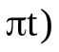(cm; s). Toạ độ của vật tại thời điểm t = 2s là
A. x = 3cm B. x = 6cm
C. x = -3cm D. x = - 6cm
2. Một vật dao động điều hồ theo phương trình: x = 6cos(4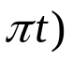(cm;s). Gia tốc của vật tại thời điểm t = 1s là
A. a = 0 B. a = 96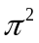 cm/s².
C. a = - 96 cm/s² D. a = 90 cm/s.
3. Tốc độ của một vật dao động điều hòa cực đại khi nào?
A. khi t = 0. B.khi t = T/4.
C. khi t = T/2. D.khi vật đi qua vị trí cân bằng.
4. Một quả cầu nặng 200g được gắn vào 1 lò xo và dao động điều hòa, với tần số 2,5Hz. Độ cứng k của lò xo là
A. 20 N/m B. 30 N/m C. 89 N/m D. 49 N/m
5. Chu kỳ của con lắc lò xo dao động thế nào nếu ta tăng khối lượng lên gấp đôi và giảm biên độ A đi một nửa ?
A. Không đổi. B. Tăng lên 2 lần.
C. Giảm đi 2 lần. D. Tăng lên 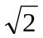 lần.
6. Khi giảm độ cứng của lò xo đi 2 lần và tăng khối lượng của hòn bi lên 2 lần thì chu kì của dao động điều hòa của con lắc lò xo sẽ:
A. tăng lên 2 lần. B.không thay đổi.
C. giảm đi 4 lần. D.giảm đi 2 lần.
7. Muốn làm tăng chu kì dao động của con lắc lò xo người ta có thể
A. tăng độ cứng của lò xo. B.tăng khối lượng hòn bi.
C. tăng biên độ dao động. D.giảm chiều dài của lò xo.
8. Một con lắc lò xo có khối lượng quả nặng là 400 g và độ cứng của lò xo là 16 N/m. Lấy ² = 10. Chu kì dao động của con lắc là:
A.10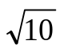s. B.1 s. C.400 s. D. 2 s.
9. Một con lắc lò xo dao động điều hòa có 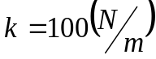 biên độ . Tọa độ của vật khi động năng bằng 2 lần thế năng là
A. 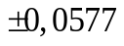 cm B. 7,07 cm
C. 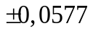m D. 11,54 cm
10. Một con lắc lò xo gồm lò xo có khối lượng không đáng kể có độ cứng 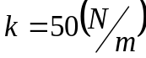 gắn với quả cầu khối lượng 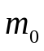. Quả cầu dao động với 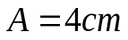. Động năng của quả cầu ứng với li độ 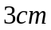 là
A. 0,02 J B. 0,03 J C. 0,04 J D. 0,0175 J
11. Một con lắc đơn dao động điều hòa với chu kì 2s tại nơi có gia tốc trọng trường g = π² (m/s²). Chiều dài của con lắc là:
A.1m B. 0,5m C. 1,5m D. 2m
12: Chọn câu trả lời đúng. Hai sóng kết hợp là các nguồn sóng có
A. cùng tần số. B. cùng biên độ.
C. độ lệch pha không đổi theo thời gian.
D. cùng tần số và độ lệch pha không đổi theo thời gian.
13.Hai dao động điều hòa cùng phương, cùng tần số, có phương trình là 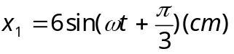 và 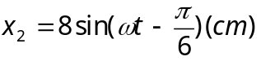. Dao động tổng hợp của hai dao động này có biên độ
A. 2 cm. B. 14 cm. C. 7 cm. D. 10 cm
14.Hai dao động điều hòa cùng phương có phương trình lần lượt là: x₁ = 3cos(5πt) (cm) và x₂ = 4 cos(5πt + π/2) (cm).Dao động tổng hợp của 2 dao động này có biên độ là:
A . 7 cm B. 1 cm C. 5 cm D.3,5 cm
15. Chọn câu trả lời đúng. Để phân loại sóng ngang hay sóng dọc người ta dựa vào:
A. tốc độ truyền sóng và bước sóng.
B. phương truyền sóng và tần số sóng.
C. phương truyền sóng và tốc độ truyền sóng.
D. phương dao động và phương truyền sóng.
16 .Bước sóng là
A. quãng đường mà mỗi phần tử môi trường đi được trong 1s.
B. khoảng cách giữa hai phần tử của sóng dao động ngược pha.
C. khoảng cách giữa hai phần tử sóng gần nhất trên phương truyền sóng dao động cùng pha.
D. khoảng cách giữa hai vị trí xa nhau nhất của mỗi phần tử của sóng.
17. Một người quan sát sóng trên mặt hồ thấy khoảng cách giữa hai ngọn sóng liên tiếp bằng 120cm và có 4 ngọn sóng qua trước mặt trong 6s. Tốc độ truyền sóng trên mặt nước là
A. 0,6m/s. B. 0,8m/s. C. 1,2m/s. D. 1,6m/s.
18. Tốc độ truyền sóng trong một môi trường
A.phụ thuộc vào bản chất môi trường và tần số sóng..
B. phụ thuộc vào bản chất môi trường và biên độ sóng.
C. chỉ phụ thuộc vào bản chất môi trường.
D.tăng theo cường độ sóng.
19. Chọn câu trả lời đúng. Khi một sóng cơ truyền từ không khí vào nước thì đại lượng nào sau đây không thay đổi:
A. Tốc độ truyền sóng. B. Tần số sóng.
C. Bước sóng. D. Năng lượng.
20 : Chọn câu trả lời đúng. Sóng dọc
A. chỉ truyền được trong chất rắn.
B. truyền được trong chất rắn, chất lỏng và chất khí.
C. truyền được trong chất rắn, chất lỏng, chất khí và cả trong chân không.
D. không truyền được trong chất rắn.
21. Trên một sợi dây dài 1,5m, có sóng dừng được tạo ra, ngoài 2 đầu dây người ta thấy trên dây còn có 4 điểm không dao động. Biết tốc độ truyền sóng trên sợi dây là 45m/s. Tần số sóng bằng
A. 45Hz. B. 60Hz. C. 75Hz. D. 90Hz.
22. Sóng dừng xảy ra trên dây AB = 11cm với đầu B tự do, bước sóng bằng 4cm thì trên dây có
A. 5 bụng, 5 nút. B. 6 bụng, 5 nút.
C. 6 bụng, 6 nút. D.5 bụng, 6 nút.
23. Trong hệ sóng dừng trên một sợi dây, khoảng cách giữa hai nút liên tiếp bằng
A. một bước sóng. B. nửa bước sóng.
C. một phần tư bước sóng. D. hai lần bước sóng.
24. Chọn câu đúng. Trong hệ sóng dừng trên một sợi dây, khoảng cách giữa một nút và một bụng liên tiếp bằng
A. một bước sóng. B. hai bước sóng.
C. một phần tư bước sóng. D. một nửa bước sóng.
25.Một khung dây gồm N vòng dây quay đều với tần số góc trong từ trường đều B. Vecto cảm ứng từ vuông góc với trục quay của khung. Diện tích của mỗi vòng dây là S . Từ thông cực đại gửi qua khung dây là
A. ₀ = BS B. ₀ = NBS
C. ₀ = NBS D. ₀ = 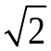NBS
26. Tác dụng của cuộn cảm đối với dòng điện xoay chiều là
A. ngăn cản hoàn toàn dòng điện xoay chiều .
B. gây cảm kháng nhỏ nếu tần số dòng điện lớn.
C. gây cảm kháng lớn nếu tần số dòng điện lớn .
D. chỉ cho phép dòng điện đi qua theo một chiều.
27. Mạch điện xoay chiều gồm RLC mắc nối tiếp, có R = 30, Z_{C} = 20, Z_{L} = 60 . Tổng trở của mạch là
A. 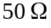 B. 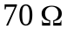 C. 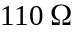 D. 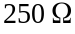
28. Cho đoạn mạch xoay chiều RLC nối tiếp để điện áp hai đầu đoạn mạch u cùng pha với dòng điện i qua mạch thì tần số dòng điện tính bằng
A.f = 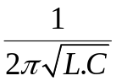 B. f = 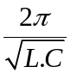
C. f = 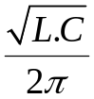 D. f = 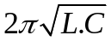
29. Mạch điện gồm : Một tụ điện C, mắc nối tiếp với điện trở thuần R. Hệ số công suất của mạch được tính bằng công thức
A. cosϕ =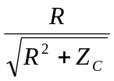 B. cosϕ = 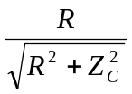
C. cosϕ =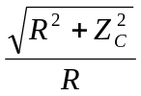 D. cosϕ = 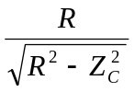
30. Công thức nào diễn tả đúng đối với máy biến áp không bị hao tổn năng lượng?
A. 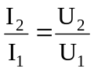. B. 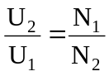.
C. 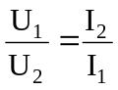. D. 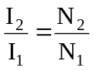.
31.Một máy biến thế có cuộn sơ cấp gồm 1000 vòng dây, mắc vào mạng điện xoay chiều có hiệu điện thế U₁= 200V, khi đó hiệu điện thế ở hai đầu cuộn thứ cấp để hở là U₂=10V. Bỏ qua hao phí của máy biến thế thì số vòng dây cuộn thứ cấp là
A. 500 vòng. B. 25 vòng.
C. 100 vòng. D. 50 vòng.
32. Cho một đoạn mạch điện xoay chiều gồm điện trở thuần R = 30 Ω, cuộn dây thuần cảm (cảm thuần) có cảm kháng Z_{L} = 30 Ω và tụ điện có dung kháng Z_{C} = 70 Ω mắc nối tiếp. Hệ số công suất của đoạn mạch bằng
A. 1,0. B. 0,8. C. 0,6. D. 0,75.
33. Cho mạch L R C mắc nối tiếp, điện áp hai đầu mạch u = 100cos100t (V); Cường độ dòng điện trong mạch là i = 4cos(100t +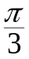) (A). Công suất tiêu thụ của mạch bằng
A. 100 W B. 200 W C. 400 W D. 100  W
34.Đoạn mạch xoay chiều RLC mắc nối tiếp. Điện trở thuần R = 10Ω, cuộn dây thuần cảm có độ tự cảm L =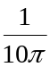H , tụ điện có điện dung C thay đổi được. Mắc vào hai đầu đoạn mạch hiệu điện thế xoay chiều u = U₀cos100πt (V). Để hiệu điện thế hai đầu đoạn mạch cùng pha với hiệu điện thế hai đầu điện trở R thì giá trị điện dung của tụ điện là
A. 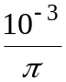F B 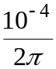F C . 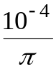F . D. 3,18μF
35. Đặt một hiệu điện thế xoay chiều u = U₀cos100πt vào hai đầu một đoạn mạch điện gồm điện trở thuần R,cuộn thuần cảm L và tụ điện C nối tiếp ,C=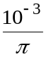F. Để dòng điện qua R cùng pha với hiệu điện thế hai đầu mạch thì giá trị của L :
A. 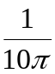H B. 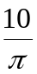H C. H D. 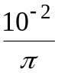H
36 .Mạch điện xoay chiều gồm RLC mắc nối tiếp, có R = 50, Z_{C} = 100, Z_{L} = 50 . Cđdđ cực đại qua mạch là 2 A. Điện áp hiêu dụng giữa hai đầu mạch là
A. 200 V B. 100 V
C. 200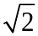V D. 100 V
37.Cho đoạn mạch xoay chiều AB gồm điện trở R = 60 Ω, tụ điện C 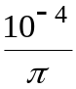(F) và cuộn cảm L = 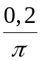(H) mắc nối tiếp. Đặt vào hai đầu đoạn mạch AB một hiệu điện thế xoay chiều có dạng 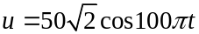(V). Cường độ dòng điện hiệu dụng trong mạch là.
A. 0,25 A B. 0,5 A C. A D. 1,0 A
38. Đặt một điện áp xoay chiều u = 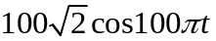 V vào hai đầu đoạn mạch có R, L, C mắc nối tiếp. Biết R = 50 Ω, cuộn cảm thuần có độ tự cảm L =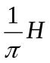 và tụ điện có điện dung C =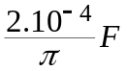 . Cường độ hiệu dụng của dòng điện trong đoạn mạch là
A. 1A. B. 2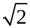A. C. 2A. D. A.
39. Cho mạch điện AB gồm cuộn dây; điện trở thuần và tụ điện theo thứ tự đó mắc nối tiếp với nhau. Đặt vào A,B một điện áp u = 120cos100t (V) thì điện áp hiệu dụng giữa hai đầu mỗi phần tử trên lần lượt là: 20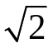 V; 40 V; 80 V. Độ lệch pha giữa dòng điện và điện áp giữa hai đầu cuộn dây là
A. . B. . C. 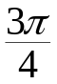. D.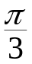
40.Đoạn mạch xoay chiều RLC mắc nối tiếp. Điện trở thuần R = 10Ω, cuộn dây thuần cảm có độ tự cảm L =H , tụ điện có điện dung C thay đổi được. Mắc vào hai đầu đoạn mạch hiệu điện thế xoay chiều u = U₀cos100πt (V). Để hiệu điện thế hai đầu đoạn mạch cùng pha với hiệu điện thế hai đầu điện trở R thì giá trị điện dung của tụ điện là
A. F B F C . F .D. 3,18μF
-----HẾT-----

ĐÁP ÁN KIỂM TRA HỌC KỲ I- MÔN LÝ- KHỐI 12 CƠ BẢN
ĐỀ 701
NGÀY 12/12/2014 THỜI GIAN 60 PHÚT

1.B 2.C 3.D 4.D 5D 6.A 7.B 8.B 9.C 10.D
11.A 12.D 13.D 14.C 15.D 16.C 17.A 18.C 19.B 20.B
21.C 22.C 23.B 24.C 25.C 26.C 27.A 28.A 29.B 30.C
31.D 32.C 33.A 34.A 35.A 36.B 37.B 38.D 39.D 40.A

